Tomasz Stefaniak 279697
Bazy Danych, labolatorium
Dokumentacja do listy 5

0. Charakterystyka mojej bazy danych oraz aplikacji:
Zaprojektowana baza danych ma imitować bazę firmy zajmującej się kateringiem dietetycznym, czyli przygotowywaniem posiłków i dostarczaniem ich klientom pod drzwi, najczęściej wcześnie rano.
Aplikacja to dekstopowy klient napisany w Pythonie, który umożliwia wykonywanie operacji CRUD na danych w bazie przez pracowników firmy, zgodnie z przydzielonym im poziomem dostępu.
Serwer bazy danych to MariaDB, która jest hostowana na AWS w ramach RDS.
1. Model danych:
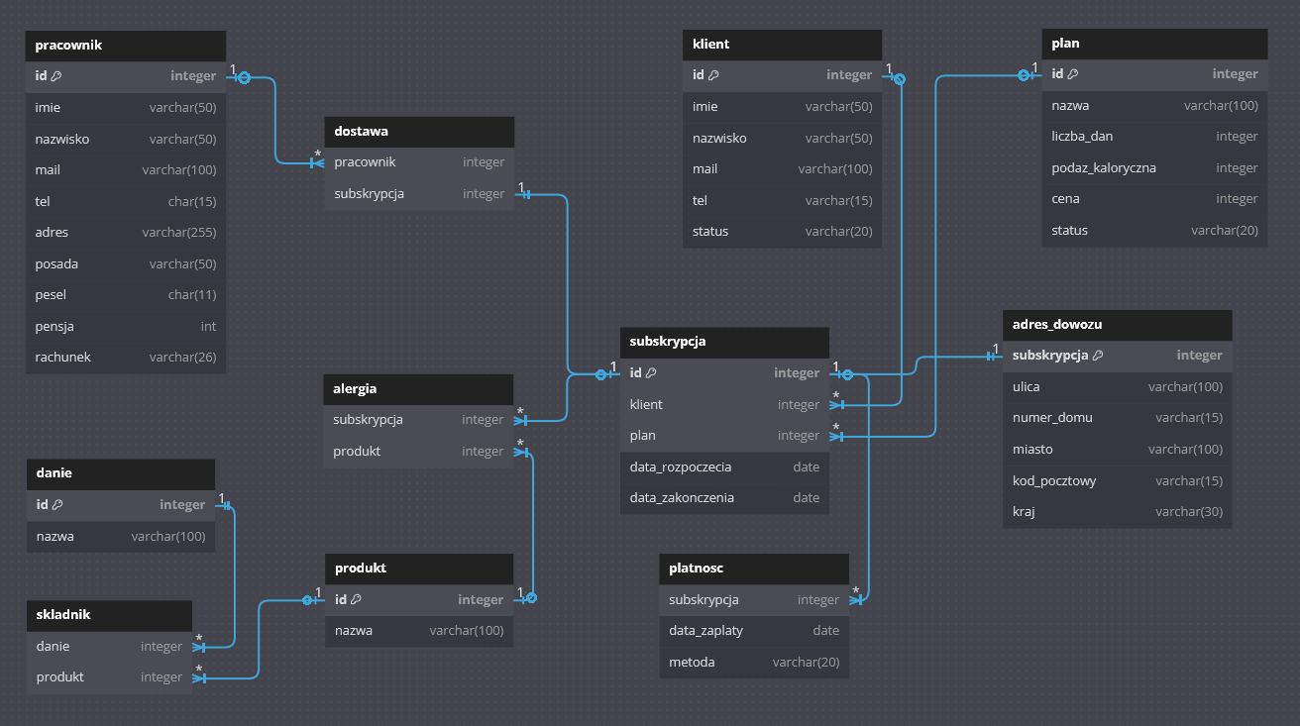
2. Użytkownicy oraz wymagania funkcjonalne:
admin to użytkownik administratora bazy danych, wymagania: uprawnienia roota
dostawca to pracownik, który zajmuje się dowozem posiłków do klientów, wymagania:
- Może sprawdzić jakie dostawy są komu przypisane.
- Może sprawdzić imię, nazwisko, tel oraz adres klienta, któremu dowozi jedzenie.
- Może sprawdzić typ subskrybcji, która jest przypisana jakiejś dostawie by zmniejszyć szansę wręczenia komuś posiłków przeznaczonych dla kogoś innego.
kucharz to pracownik zajmujący się przygotowywaniem posiłków, wymagania:
- Może wykonywać dowolne operacje na tabelach danie, składnik oraz produkt.
- Może przeglądać subskrybcje, aby kontrolować ile posiłków trzeba przygotować,
- Może przeglądać alergie klientów, aby wiedzieć do których posiłków nie dodawać jakich produktów, albo czy może w ogóle nie zamienić dania.
księgowy to pracownik zajmujący się finansami firmy, wymagania:
- Może przeglądać dane z tabeli klient, subskrybcje oraz płatności.

3. Krótki opis tabel wraz z wypisanymi kluczami:
pracownik – tabela z pracownikami firmy.
- Klucze kandydackie: pesel, rachunek, (imie, nazwisko, tel), (imie, nazwisko, mail), (imie, nazwisko, adres)
- Klucz podstawowy: id
- Klucze obce: -
klient – tabela z klientami, zarówno mających aktywną subskrybcję jak i tych bez.
- Klucze kandydackie: (imie, nazwisko, tel), (imie, nazwisko, mail)
- Klucz podstawowy: id
- Klucze obce: -
plan – tabla z planami żywieniowymi, których subskrybcję można wykupić.
- Klucze kandydackie: nazwa
- Klucz podstawowy: id
- Klucze obce: -
subkrypcja – tabela z subskrybcjami klientów, zarówno aktywnymi jak i nie.
- Klucze kandydackie: -
- Klucz podstawowy: id
- Klucze obce: klient z klient.id, plan z plan.id
! jeśli subskrypcja jest aktywna to data zakończenia to null
adres_dowozu – tabela z adresem dowozu posiłków związanych z daną subskrypcją.
- Klucze kandydackie: sybskrypcja
- Klucz podstawowy: sybskrypcja
- Klucze obce: sybskrypcja
produkt – tabela z produktami spożywczymi które są używane do robienia dań.
- Klucze kandydackie: nazwa
- Klucz podstawowy: id
- Klucze obce: -
alergia – tabela z alergiami na produkty klientów, przypiętymi do danej subskrybcji.
- Klucze kandydackie: (klient, produkt)
- Klucz podstawowy: (klient, produkt)
- Klucze obce: klient z klient.id, produkt z produkt.id
danie – tabela z posiłkami.
- Klucze kandydackie: nazwa
- Klucz podstawowy: id
- Klucze obce: -
skladnik – tabela łącząca danie ze składnikiem.
- Klucze kandydackie: (danie, produkt)
- Klucz podstawowy: (danie, produkt)
- Klucze obce: -
platnosc – tabela z płatnościami za subskrybcję
- Klucze kandydackie: (subskrypcja, data_zaplaty)
- Klucz podstawowy: (subskrypcja, data_zaplaty)
- Klucze obce: - sybskrypcja z subskrypcja.id
dostawa – tabela przyporządkowująca dostawcę do danego klienta.
- Klucze kandydackie: pesel, rachunek
- Klucz podstawowy: id
- Klucze obce: -

4. Normalizacja:
1NF:
dane i skladniki – produkty mogą być składnikami wielu dań, w związku z tym zamiast trzymać danie i w nim kolumnę listy składników składającą się z wielu znaków, lista została rozdzielona na tablicę składnik oraz produkt, dzięki czemu można zarządzać tym bardziej modularnie. Ponad to umożliwia to śledzenie które danie może wywołać potencjalnie reakcję alergiczną u klienta.
usprawiedliwienie braku atomowości adresów pracowników – w naszym use case potrzebujemy ich tak właściwie do korespondencji z pracownikami. W przeciwieństwie do adresów dowozu istotnych dla logiki biznesowej chociażby po to by rozplanować trasy jazdy dostawców nie potrzebujemy w przypadku osobnych kolumn na szczegóły ich adresu.
2NF:
subskrybcja i platnosc – dane ściśle związane z subkrypcją można oddzielić od płatności umożliwiającej korzystanie z subskrybcji w danym miesiącu. W końcu subskrybcje są po to by cyklicznie za coś płacić.
3NF:
subskrybcja i plan – w subskrybcji dane związane z planem żywienia są zależne tylko i wyłącznie od planu wobec tego zostało to rozdzielone na dwie osobne tabele.

5. Redundantość oraz jej uzasadnienie:
status w klient – status daje znać, czy obecnie klient ma jakąś aktywną subskrypcję. Ponieważ klientów w takiej firmie raczjej nie będzie więcej niż kilka tysięcy koszt przechowywania tych dodatkowych danych będzie wręcz pomijalny a dzięki odpowiedniemu triggerowi będą ładnie pokazywały tą informację. Bez sensu jest tworzyć osobną tabelę na nieaktywnych klientów, ponieważ rozbija to ich jednolitość i poza tym klient może zawsze ponownie zakupić jakąś subskrybcję.
status w plan – identyczna sytuacja jak w przypadku statusu w klient. Ponad to dla odniesienia i trzymania historycznych subskrypcji chcemy też trzymać nieaktywne już plany.
adres dostawy dla każdej subskrybcji – jest to rozwiązane w taki sposób, ponieważ klient może chcieć by dania z jednej subskrypcji były doworzone pod dom dla jednego członka rodziny, a dla innego z innej subkrypcji pod miejsce pracy w chwili gdy obie subskrypcje są wzięte na jedną osobę.
2 różne adresy w klient oraz w adresach dowozu – pracowników nie jest wcale za dużo, więc nawet gdyby któryś z nich był też wpisany jako klient I miał subskrypcję z jakimś adresem dowozu to zysk z rodzielenia tych danych (na ujednoliconą osobną tabelę adresów) byłby nieistotny i ponad to każdorazowo przy chęci odczytania adresu klienta musielibyśmy tak czy siak wykonywać operację join.
id – w wielu tabelach zdecydowałem się wprowadzić id ze względu na większą modularność danych oraz łatwość w przekazywaniu informacji o poszczególncyh rekordach między pracownikami (np. danie nr 7 albo klient nr 51).

6. Tiggery, procedury, widoki:
trigger koniec_subksrypcji_usun_dostawe – usuwanie dostawy w przypadku zakończenia subskrypcji.
trigger koniec_subksrypcji_usun_alergie – usuwanie rekordu od alergii w przypadku zakończenia subskrypcji.
trigger koniec_subksrypcji_usun_adres_dowozu – usuwanie rekordu od adresu dowozu w przypadku zakończenia subskrypcji.
trigger koniec_subksrypcji_aktualizuj_status_klienta – jeśli ostatnia subskrypcja u klienta została zakończona, ustaw jego status na nieaktywny.
trigger wstawienie_subskrypcji_aktualizuj_status_klienta – jeśli wstawiamy subskrypcję a status klienta jest nieaktywny, zmień go na aktywny.
trigger blokuj_duplikat_dostawa – jeśli chcemy dodać duplikat dostawy dla danej subskrypcji, zablokuj to.
trigger blokuj_duplikat_adres_dowozu – jeśli chcemy dodać duplikat adresu dowozu dla subskrypcji, zabloku to.
procedura klient_aktywne_subskrypcje – wyświetlenie aktywnych subskrypcji dla klienta.
procedura dowozy_dla_pracownika – wyświetlenie danych od dowozów dla danego pracownika (dowozy mają tylko dostawcy).
procedura alergie_subskrypcji_dla_dania – wyświetlenie jaka subskrypcja ma przypisaną alergię do któregoś produktu z podanego dania.
widok v_dostawa - wyświetlenie danych od dowozów dla wszystkich pracowników.
widok v_alergia - wyświetlenie jaka subskrypcja ma przypisaną alergię do któregoś produktu dla wszystkich dań.

